南京开放大学《互联网+创业》课程学习方案

**一、课程学习路径**

1.登录网页：<https://www.icve.com.cn/>

2.如首次登录，须注册账号。

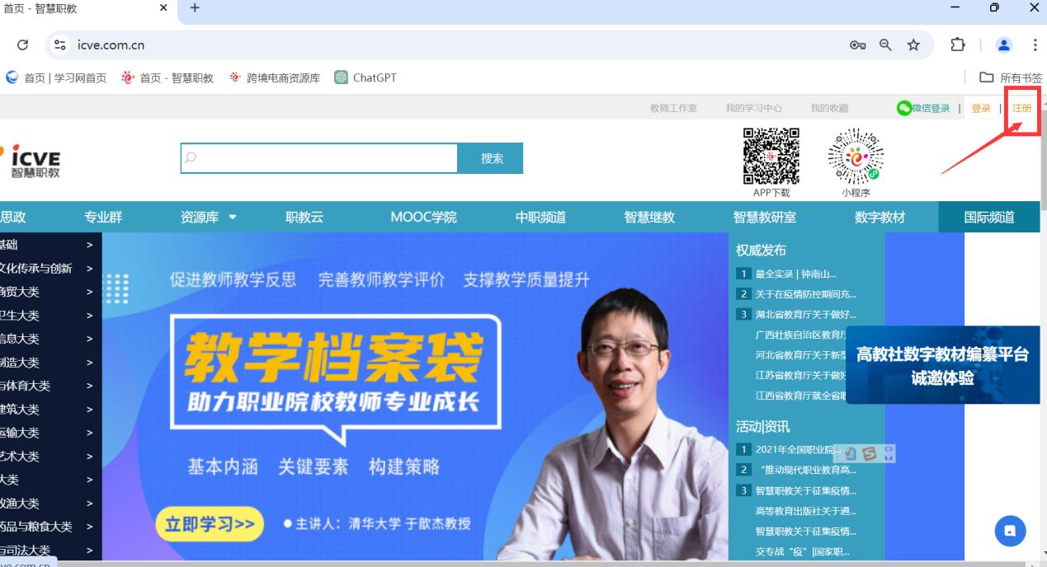

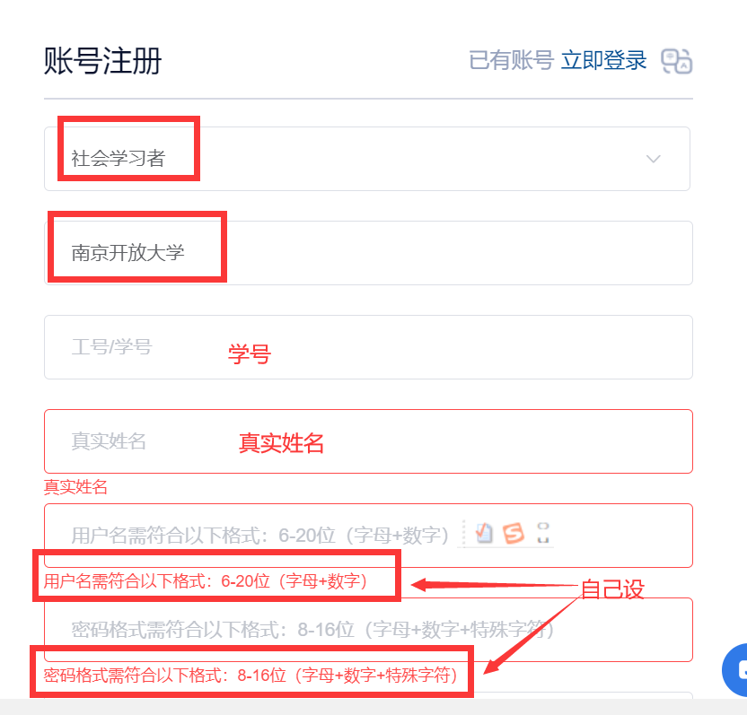

继续按照页面其他要求注册后，即可登录网页

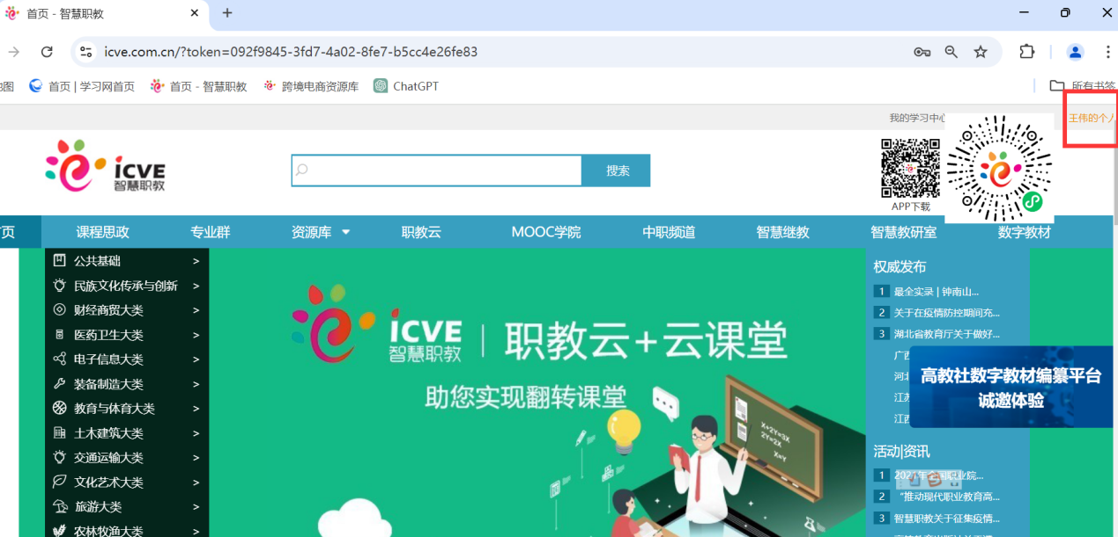

以上页面表示登录成功

3.登录“互联网+创业”课程：有两种方式

（1）方式一：

登录 https://zyk.icve.com.cn/njcskjdzsw

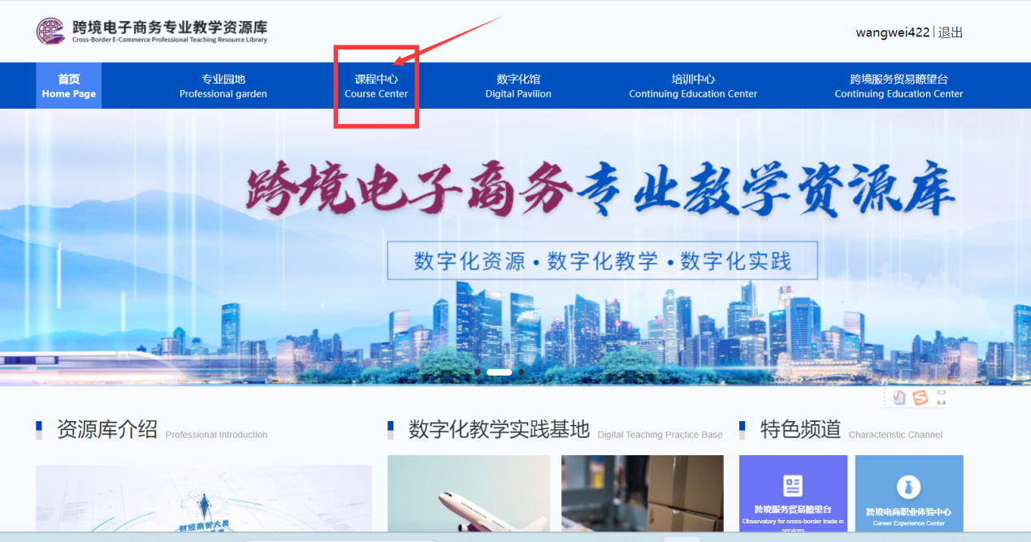

从导航栏“课程中心”进入：

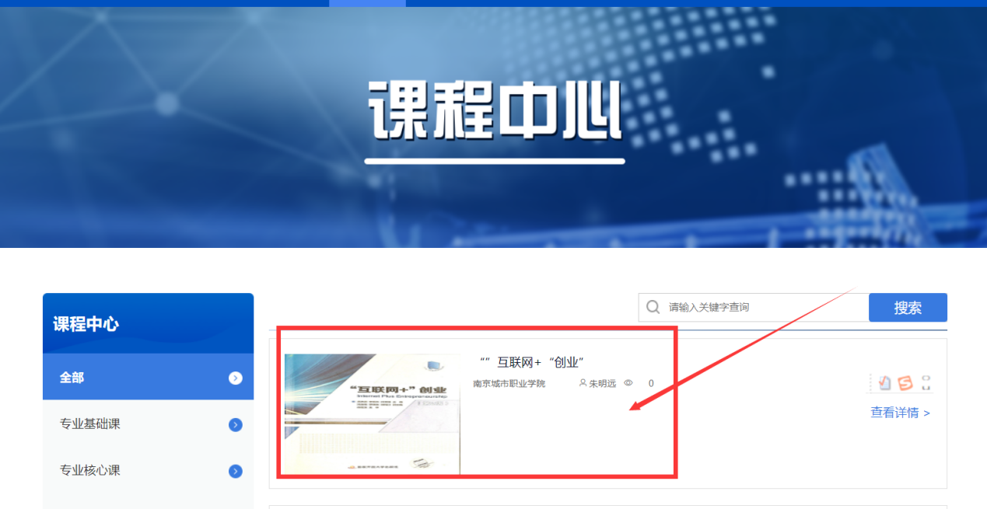

（2）方式二：直接登录网址

https://zyk.icve.com.cn/courseDetailed?id=735a1fda-355f-4e32-b0eb-e934a1b898ba&openCourse=280c7ac1-c4bc-4544-a468-91b8241d19ec

4.加入课程学习

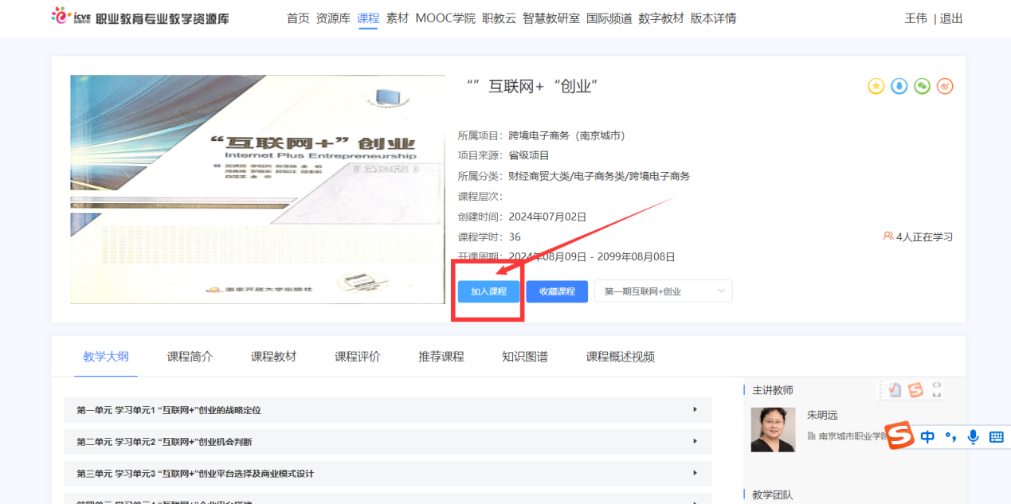

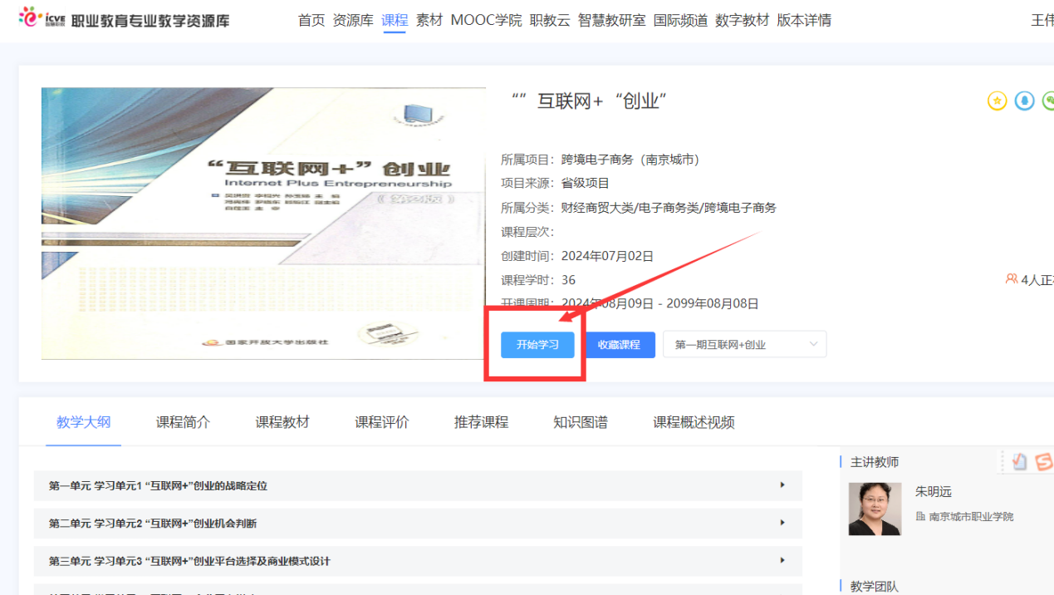

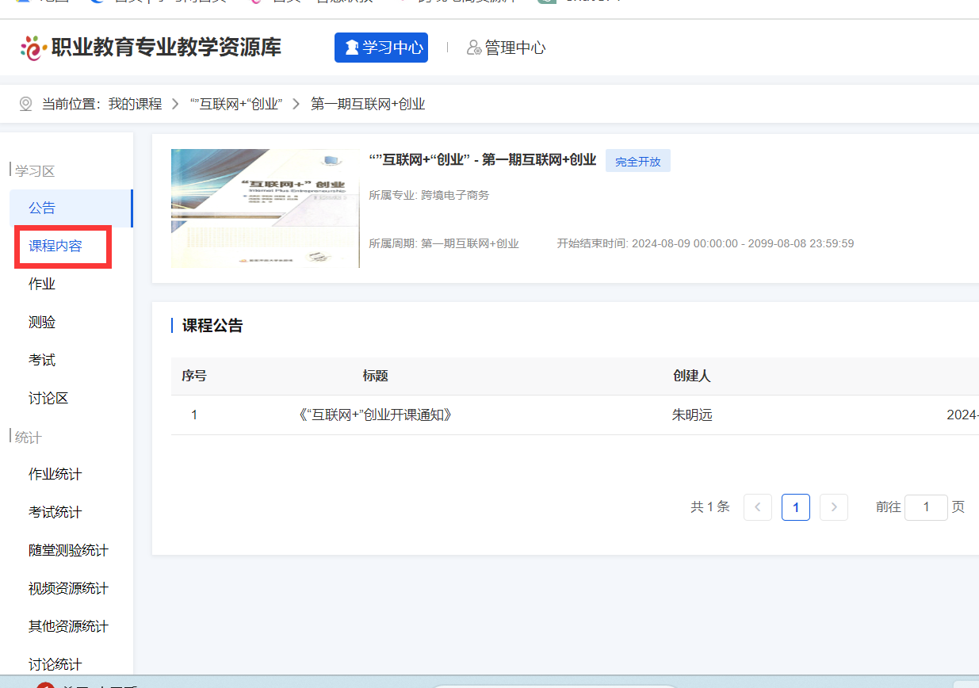

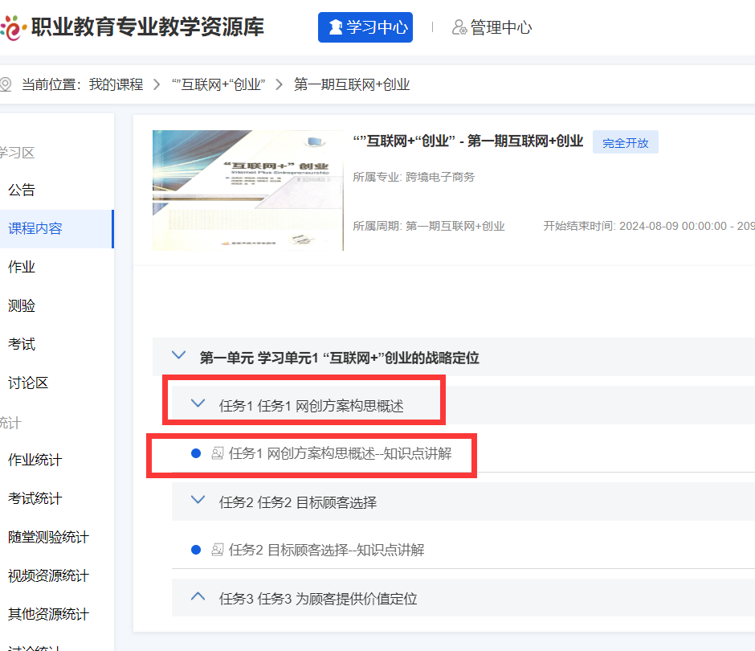

**二、课程考核**

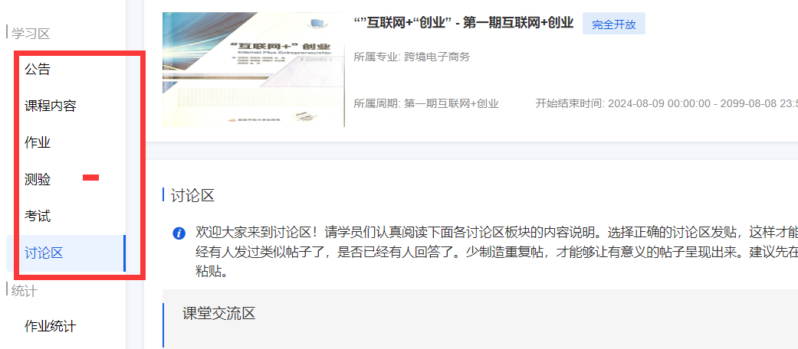完成课程内容所有任务点学习，在规定时间完成作业、讨论、测验或考试，成绩合格即可认为课程成绩合格。